SURAT PERNYATAAN

Yang bertanda tangan di bawah ini :
Nama : Yunia Irawati1
Instansi : Divisi Plastik Rekonstruksi, Departemen Ilmu Kesehatan Mata, Fakultas Kedokteran Universitas Indonesia, Rumah Sakit Dr. Cipto Mangunkusumo, Jakarta, Indonesia
Alamat Kantor : Jl. Kimia No.8-10 7 1 7, RT.10/RW.1, Pegangsaan, Kec. Menteng, Kota Jakarta Pusat, Daerah Khusus Ibukota Jakarta 10320
HP : 08111679595
Email : yunia_irawati@yahoo.com

Bersama ini saya sampaikan 1 (satu) set artikel penelitian dengan judul : Screening Kesehatan Mata Anak pada Komunitas Kusta dalam Era Pandemi COVID-19

Perlu diketahui bahwa naskah artikel :
- Bukan merupakan hasil plagiat dan tidak mengandung unsur plagiat
- Tidak sedang diproses untuk diterbitkan dalam bentuk apapun
- Tidak sedang dikirimkan ke berkala lain untuk dipertimbangkan pemuatannya
- Semua nama yang tercantum dalam baris kepemilikan memang berhak menjadi pengarang dan sudah menyetujui bentuk akhir naskah yang diajukan
- Bersedia menanggung risiko terhadap keakuratan data dan tidak akan meminta pertanggungjawaban kepada redaksi terhadap kesalahan data yang diberikan.
- Demikian pernyataan ini saya buat dengan sesungguhnya, dan saya bersedia menerima segala tindakan yang diambil oleh Dewan Redaksi Media Karya Kesehatan, apabila di kemudian hari terbukti pernyataan saya tidak benar.

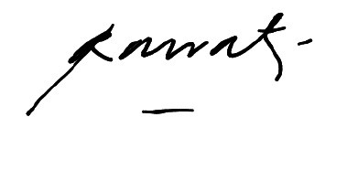
Jakarta, 31 Mei 2021

Yunia Irawati

